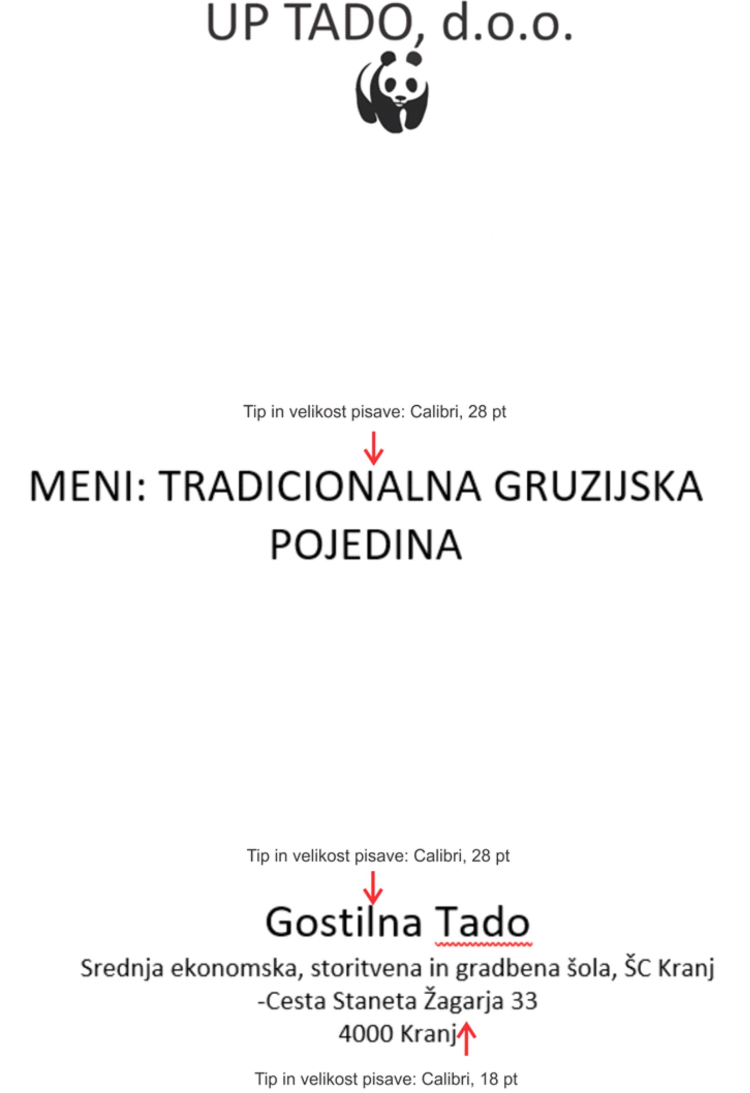
📜 Meni: Tradicionalna kirgizijska pojedina

Okusite bogate in pristne jedi kirgizijske kuhinje, pripravljene po tradicionalnih receptih!

🥗 Predjedi

1. Shorpo – Hranljiva juha z jagnjetino, krompirjem, korenjem in svežimi zelišči. 7,50 €

2. Chuchuk – Domača sušena klobasa iz konjskega mesa, postrežena s čebulo. 8,90 €

3. Samsa (2 kosa) – Pečeno testo, polnjeno z jagnjetino, čebulo in začimbami. 7,90 €

4. Ganfan – Zelenjavna solata s paradižniki, papriko, čebulo in česnom, prelita s sezamovim oljem. 6,50 €

🍲 Glavne jedi

5. Beshbarmak – Tradicionalna kirgizijska jed iz testenin in kuhanega konjskega mesa, postrežena z juho in čebulo. 14,90 €

6. Lagman – Domači ročno narejeni rezanci z mesom in zelenjavo v začinjeni omaki. 13,50 €

7. Manti (5 kosov) – Veliki parjeni cmoki, polnjeni z jagnjetino in čebulo. 12,50 €

8. Kuurdak – Počasi praženo meso (jagnjetina ali govedina) s krompirjem in čebulo. 13,90 €
🍷 Pijača

9. Kymyz (0,5 L) – Fermentirano konjsko mleko, rahlo kislega okusa. 4,50 €

10. Shoro (0,3 L) – Tradicionalna osvežilna pijača iz fermentiranih žit. 3,90 €

11. Zeleni čaj – Klasični kirgizijski čaj, postrežen v glineni skodelici. 2,50 €

12. Bozo (0,3 L) – Rahlo alkoholna pijača iz prosa, z rahlo sladkastim okusom. 4,90 €

🍰 Sladice

13. Baursaki (5 kosov) – Ocvrte kvašene kroglice testa, postrežene s sladkim sirupom ali medom. 5,50 €

14. Chak-chak – Ocvrte kepice testa, oblite z medom in oreščki. 5,90 €

15. Kurut – Sušene jogurtove kroglice, rahlo slanega okusa. 4,50 €

